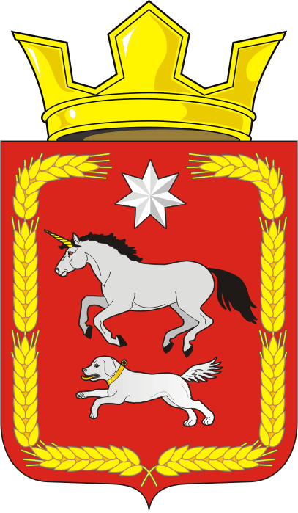
СОВЕТ ДЕПУТАТОВ муниципального образования
КАИРОВСКИЙ СЕЛЬСОВЕТ саракташскОГО районА
оренбургской области
ТРЕТИЙ созыв

Р Е Ш Е Н И Е
пятнадцатого заседания Совета депутатов
муниципального образования Каировский сельсовет
третьего созыва

24 марта 2017 года с.Каировка № 75

Отчет главы администрации о работе за 2016 год
перед депутатами Каировского сельсовета Саракташского района
Оренбургской области

Заслушав и обсудив доклад главы администрации Кажаева Олега Михайловича «Отчет главы администрации о работе за 2016 год перед депутатами»:

Совет депутатов Каировского сельсовета

РЕШИЛ:

1. Отчет главы сельсовета о работе за 2016 год перед депутатами принять к сведению.

- Признать работу главы администрации удовлетворительной.

Глава муниципального образования Каировский сельсовет
Председатель Совета депутатов О.М.Кажаев

Разослано: администрации района, прокурору района, депутатам.

